**陕西省临床护理联合会骨科护理专业委员会举办“骨科健康，动在全民”8月8日全民健身日”主题日活动**

供稿：陕西省临床护理联合会骨科护理专业委员会

2024年8月8日迎来我国第16个“全民健身日（Fitness Day）”，这一具有里程碑意义的节日不仅是对全民体育精神的颂扬，更是推动社会健康发展的重要契机。在此背景下，陕西省临床护理联合会骨科护理专业委员会精心策划并成功举办了“骨科健康，动在全民”为主题的特色活动，旨在促进骨科患者康复，同时引领公众迈向更加健康的生活方式。

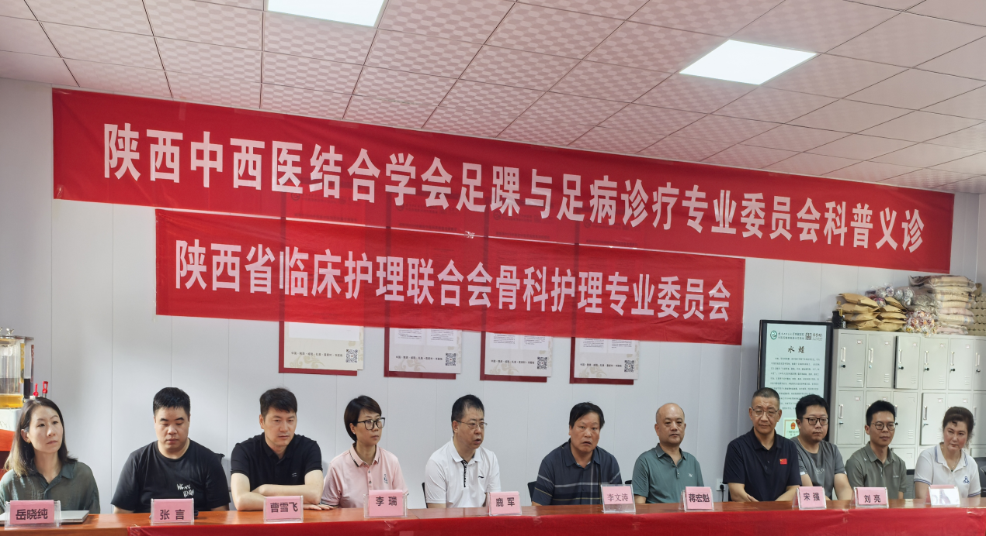

2024年8月3日，陕西省临床护理联合会骨科护理专业委员会、陕西省中西医结合学会足踝与足病专业委员会、西安市红会医院足踝外科团队，在陕西省袁家村足病健康管理中心成功举办了一场意义非凡的大型义诊活动。活动现场，义诊专家团队凭借丰富的临床经验和专业知识，为前来就诊的村民及旅游游客提供了免费的咨询、初步诊断服务及周到的护理康复指导、耐心倾听每一位参与者的诉求，细致地检查足踝部位，为他们识别和解读足踝疾病的症状，并给出了专业的日常护理建议和适当的治疗方法，以帮助预防和缓解相关症状。许多村民和游客纷纷表示，此次活动让他们在家门口就能享受到优质的医疗资源，增强了他们对足踝健康的重视和保护意识，同时也感受到了社会的关爱和温暖。

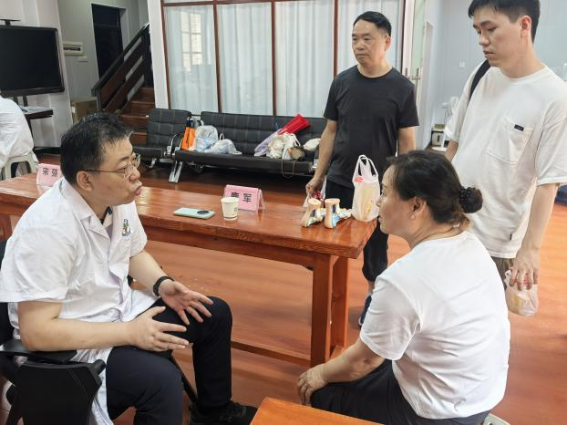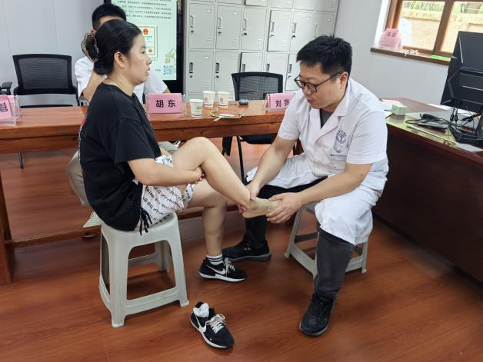

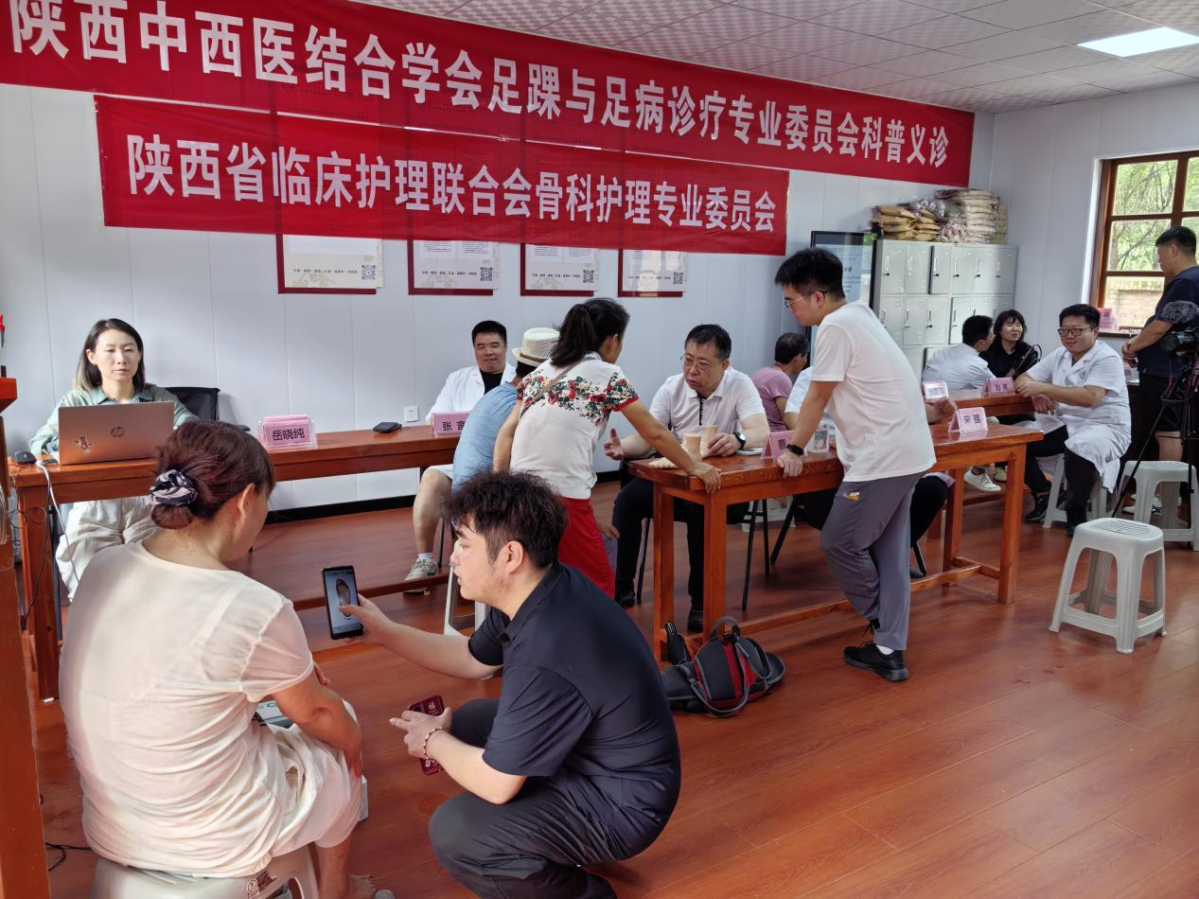

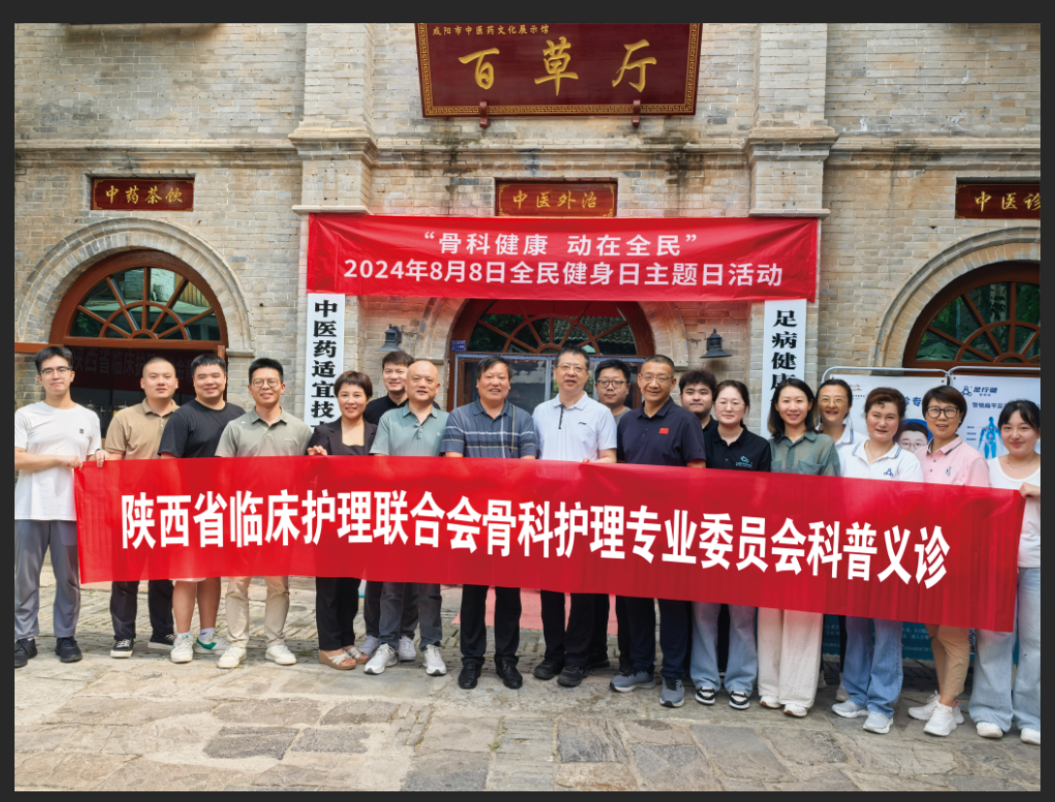

此次义诊活动不仅让广大村民和游客在家门口就能享受到高质量的医疗服务，更在无形中提升了公众对足踝健康的重视程度和保护意识。许多参与者纷纷表示，这样的活动让他们深刻感受到了社会的关爱与温暖，也让他们更加坚定了追求健康生活的决心。

随着“8月8日全民健身日”主题日活动的圆满落幕，陕西省临床护理联合会骨科护理专业委员会将继续秉持“以患者为中心，以健康为导向”的服务理念，不断探索创新，为提升公众健康水平贡献更多力量。